
《Web前端技术》
实 验 报 告

学 号： 150923045
姓 名： 王 伟
指导教师： 张 曦 元
学 院： 计算机与信息学院
专 业： 计算机科学与技术
年级班级： 2023 级 4 班

安庆师范大学计算机与信息学院
2024-2025学年第二学期

安庆师范大学学生实验守则

一、应按照课程教学计划安排，准时上课，不得迟到早退。
二、实验前应认真阅读实验指导书，明确实验目的、原理、步骤，预习有关理论知识。
三、遵守实验室规章制度，不得喧哗和打闹，不准抽烟、随地吐痰和乱丢纸屑等杂物；有净化要求的实验室，进室须换鞋。
四、严格遵守仪器设备操作规程，爱护仪器设备，节约使用材料，服从实验教师和技术人员的指导。未经许可，不得动用与实验无关的仪器设备及其他物品。
五、实验中不得擅自离开操作岗位，应仔细观察，认真记录，不得抄袭他人实验数据。
六、实验时须注意安全，杜绝发生人为安全事故。遇到问题，应及时向指导教师报告。
七、实验完毕，应清理实验现场。经指导教师检查仪器设备和实验记录后，方可离开。
八、实验后应认真完成实验报告，包括数据处理、图表绘制、结果分析等。实验报告应在规定时间内交给指导教师批阅。
九、实验过程中，因不慎造成实验设备损坏，应填写仪器损坏登记表，由指导教师根据情况进行处理。
十、因违反操作规程、擅自动用与实验无关的仪器设备、私自拆卸实验设备等不当行为，造成损失和事故的，须做出书面检查，视情节轻重和认错态度，按规定予以赔偿。
十一、进入开放实验室做实验时，应遵守《安庆师范大学关于实验室向学生开放的暂行规定》（校教字〔2018〕6号）。
目 录
序号 | 实验项目名称 | 实验时数
1 | 实验一：Web 前端开发工具使用及HTML 基础 | 2
2 | 实验二：HTML 文本、段落与列表 | 2
3 | 实验三：HTML 表格和框架设计 | 2
4 | 实验四：HTML 表单应用 | 2
5 | 实验五：HTML 超链接与多媒体 | 2
6 | 实验六：CSS+DIV 基础 | 4
7 | 实验七：CSS 综合应用 | 2
8 | 实验八：CSS+DIV整体网页设计 | 2
9 | 实验九：JavaScript 基础语法 | 2
10 | 实验十：JavaScript 内置函数与内置对象 | 4
11 | 实验十一：JavaScrip 事件 | 2
12 | 实验十二：BOM 和 DOM | 4
13 | 实验十三：JavaScript综合应用 | 4

实验名称： 实验五：HTML 超链接与多媒体
实验日期： 2025.03.18 日（上午） 第 1，2 节
实验地点： L212
- 实验目的
- 掌握超链接的基本语法、属性设置，学会为网页添加各种超链接；
- 掌握书签链接的语法和定义方法，学会使用书签链接设计Web页面；
- 掌握在网页中插入并设置图片属性的基本方法：
- 掌握在图片中设置不同热点区域的方法：
- 掌握为网页设置背景音乐的方法：
- 掌握在网页中嵌入音频、视频和flash动画的基本方法；
- 掌握滚动文字的设置方法。

- 实验环境与工具
个人win11计算机，vscode开发环境，EditPlus

三、实验内容
1.为网页添加超链接；
2.制作书签链接：
3.为网页添加图像及图像链接：
4.制作多媒体网页：

四、实验步骤
（一）为网页添加超链接
1．新建HTML文件：
2．在body标记中输入以下代码：
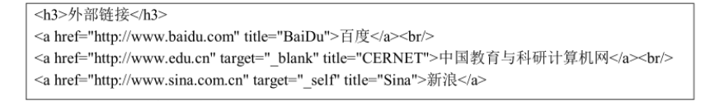
3．浏览网页，观察超链接的外观效果，说明target属性的作用；
4．在body标记中继续输入以下代码（注：超链接的路径和文件可以自己指定，要确保存在）:
5．说明上一条代码采用的是哪种超链接路径？为什么？
6．在body标记中继续输入以下代码（注：超链接的路径和文件可以自己指定，要确保存在）:
7. 在body标记中继续输入以下代码（注：email地址自己指定）:

（二）制作书签链接
利用书签链接制作如图5.1所示的帮助文档。当鼠标单击列表项中的超链接（如："EditPlus简介"）时，页面跳转到相应的内容（"EditPlus简介"）区域：当鼠标单击内容右侧的"返回"时，页面返回到文档开头。
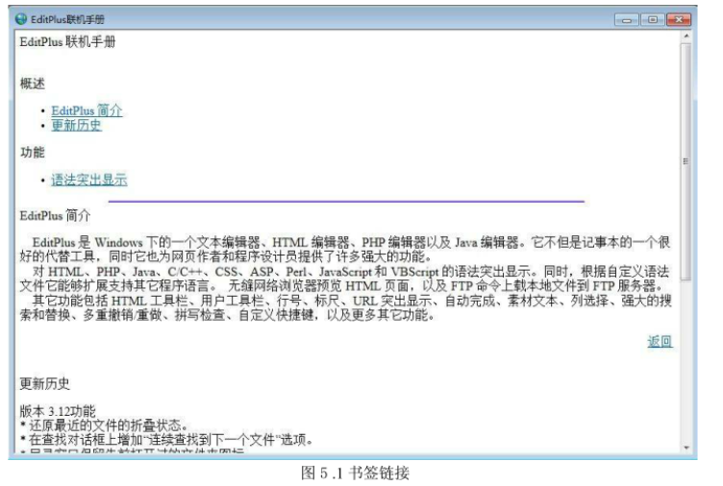
1．打开编辑sy5/sy5-2-a.html文件；
2．定义书签名称：利用超链接的name属性（参照以下代码）分别为"概述、功能、EditPlus简介、更新历史、语法突出显示"定义好书签名称。（注：书签名称可以自己设定）。
3．制作书签链接：利用超链接的href属性（参照以下代码）分别为概述和功能下面的每个列表项以及"返回"设置超链接，链接到相应的书签名称。
4．浏览网页效果。
（三）为网页添加图像及图像链接
1．新建html文件；
2．在网页中添加两幅图片，要求：第1幅图片的高度为400、宽度300，左对齐，替代文本为1；第2幅图片的高度为200、宽度300，边框宽度3，左、右侧空白50，顶部空白100。
3．为图片1添加超链接，在新窗口中打开"http://www.baidu.com":
4．在图片2中设置一个圆形区域为热区链接，设置映射图片名称为"baidu"，代码如下
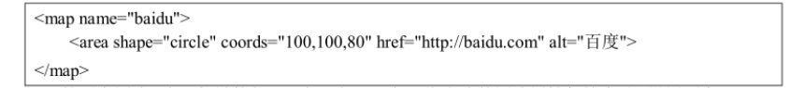
5．然后在图片2中添加链接代码，代码如下（代码中省略的图片属性保持步骤2设置不变）:
- 浏览网页效果，观察图像链接和热区链接的区别。

（四）制作多媒体网页
1．打开编辑sy5/sy5-4-a.html文件：
2．在body标记中输入以下代码，为网页添加背景音乐：
3．如果要无限次播放，应该如何设置？
4．将步骤2代码注释掉；
5．在列表项标记li中，用embed标记分别插入音频、视频和flash动画：
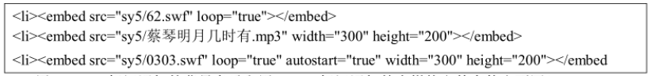
6．用bgsound标记添加的背景音乐和用embed 标记添加的多媒体文件有什么不同？
7．在body的最后一行输入以下代码，添加滚动字幕：
- 浏览网页效果，并说明marquee标记及其属性的使用方法。

【自主实验】
- 在图5.2上实现图像热区链接，要求点击各省对应区域打开该省政府网站（各省政府网址：www 省名简拼．gov.cn)。
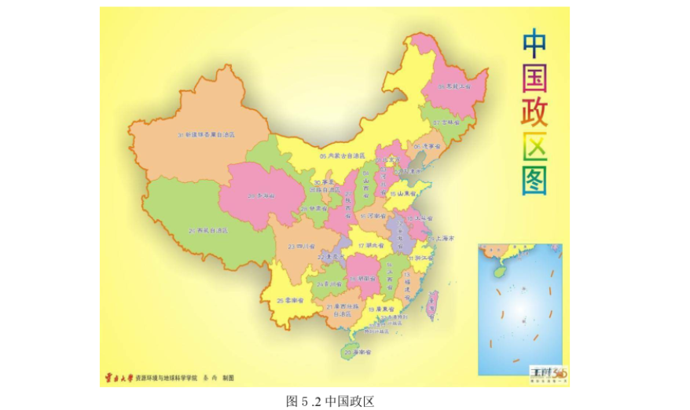

- 设计一个图像画廊，页面效果如图5.3所示。
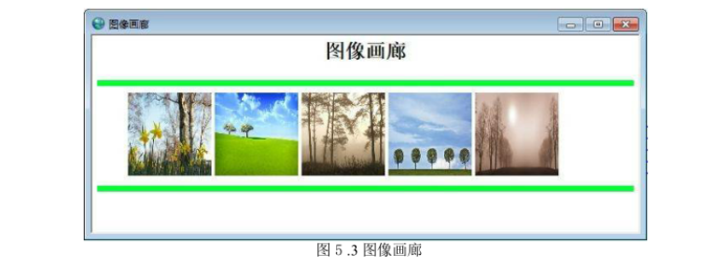
(1）加载5幅图像（素材可以自己准备）;
(2）利用marquee标记及其属性实现5幅图像从右向左交替滚动，滚动延迟时间20ms;
(3）为每幅图像设置超链接，点击在新窗口中打开原图；
(4）为网页添加背景音乐，无限次播放。
五、实验结果记录及分析
实验5-1代码：
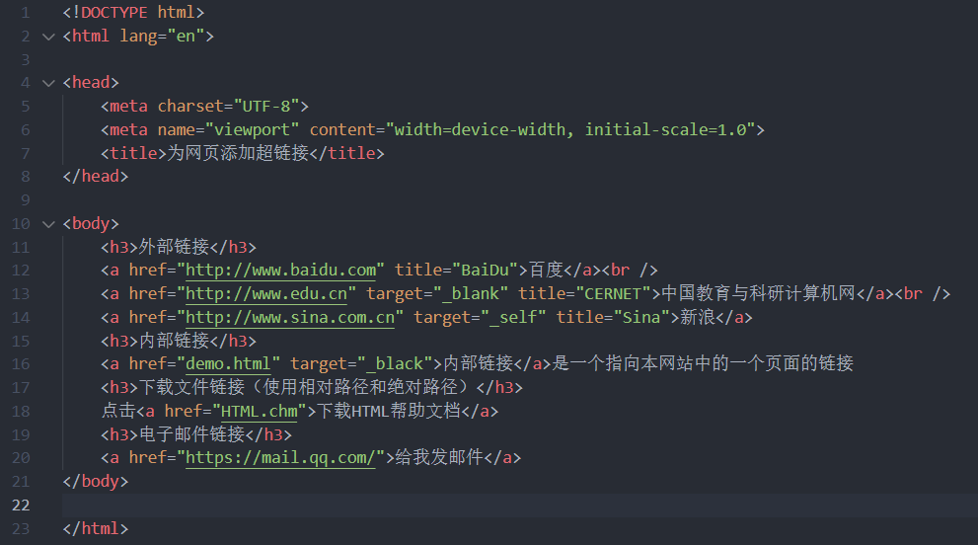
实验5-1效果展示：
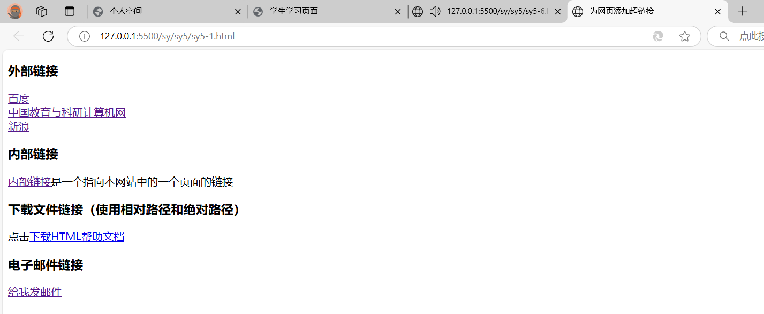

实验5-2代码：
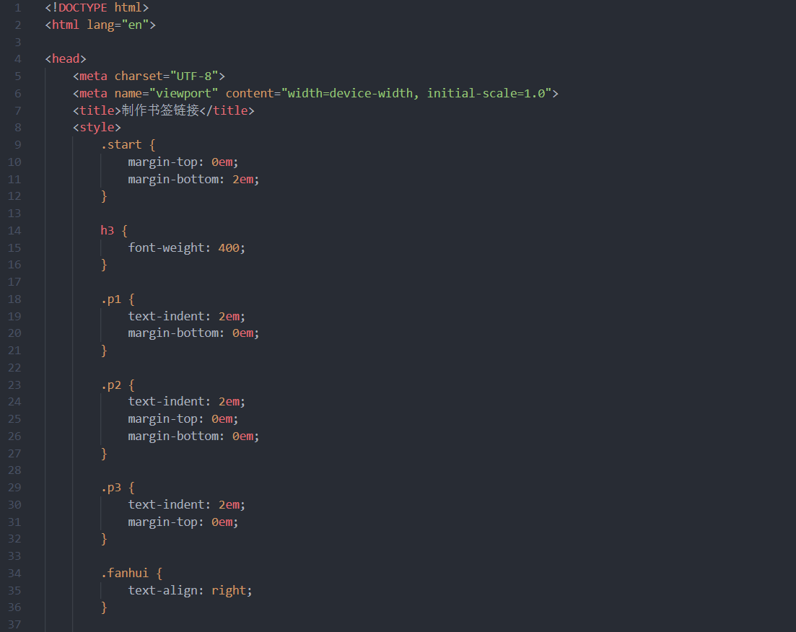

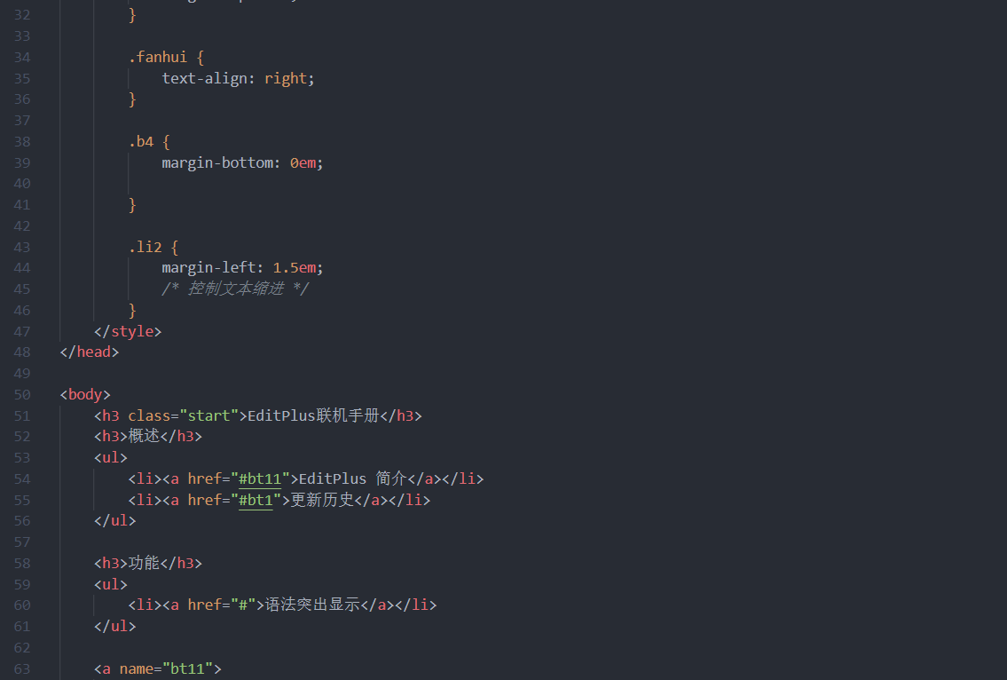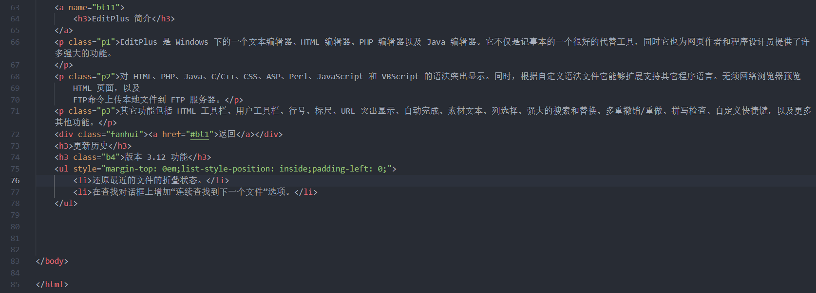
实验5-2效果展示：
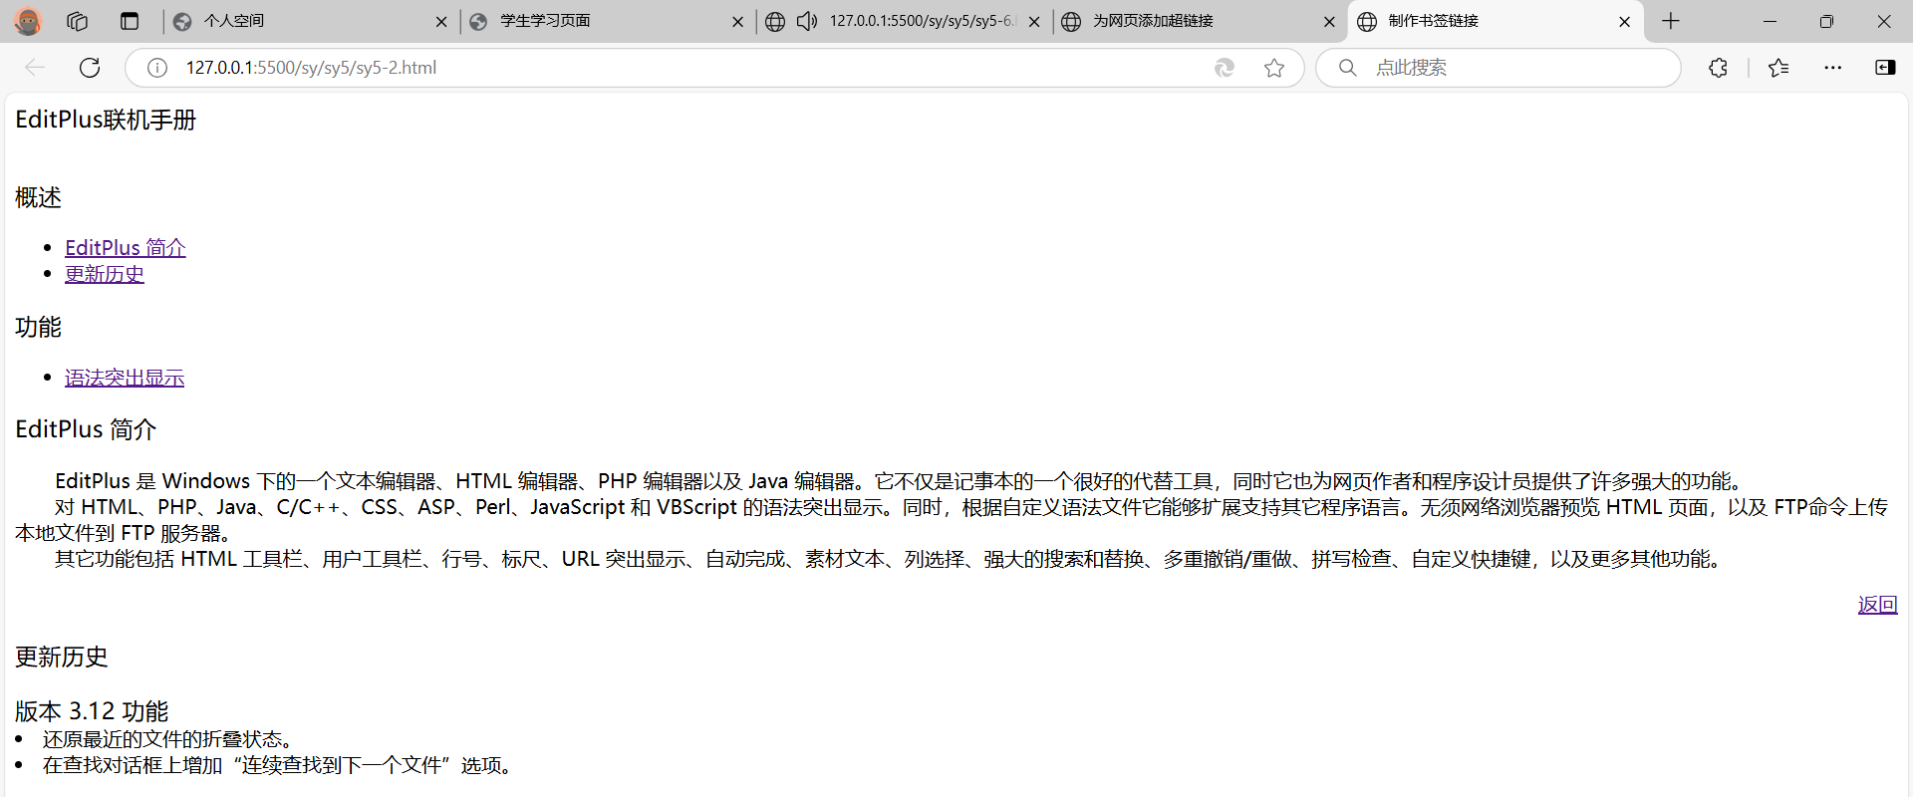
实验5-3代码：
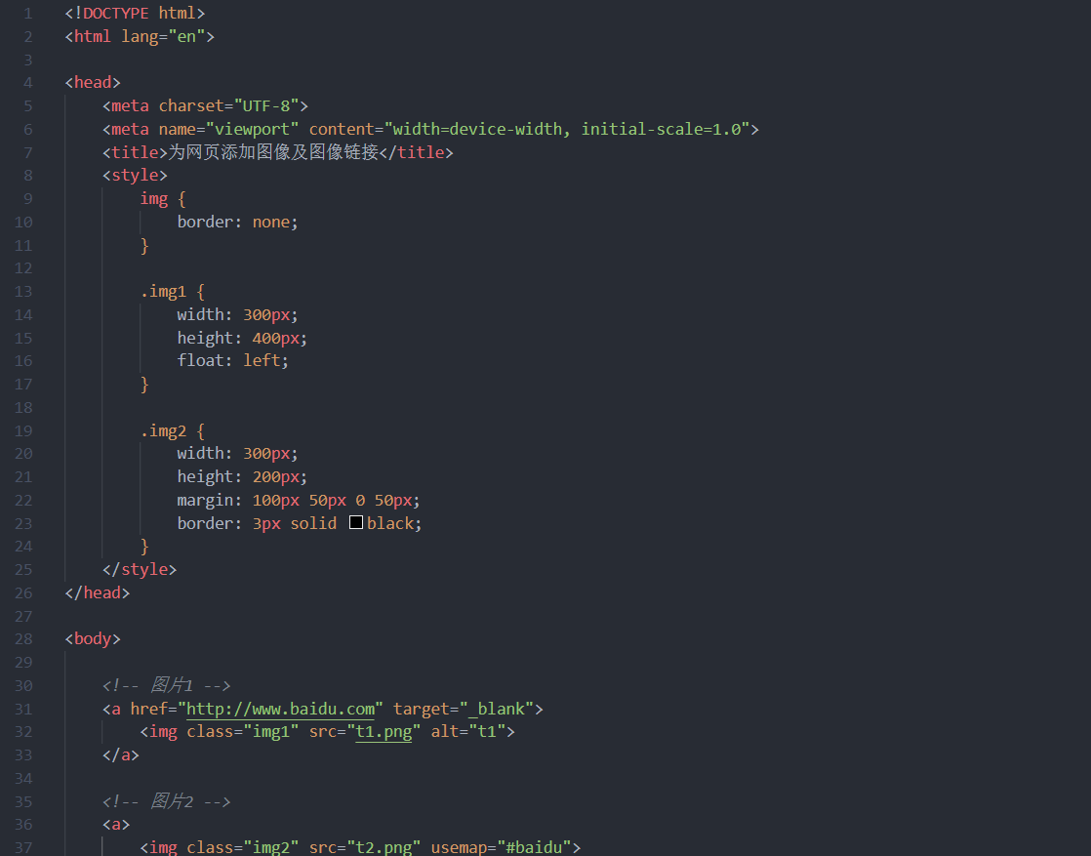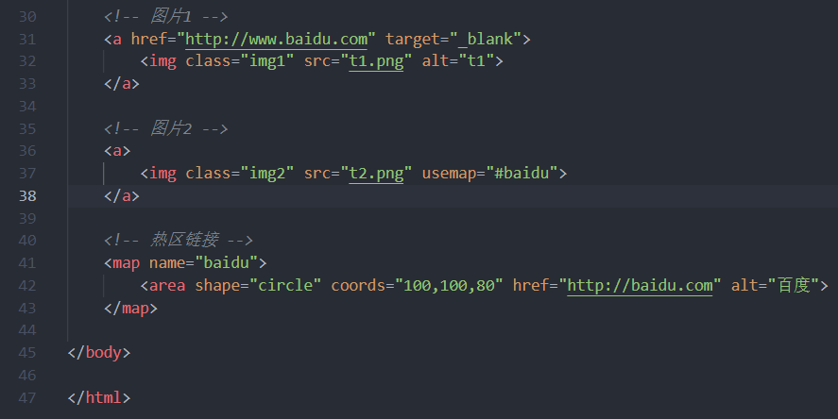
实验5-3效果展示：

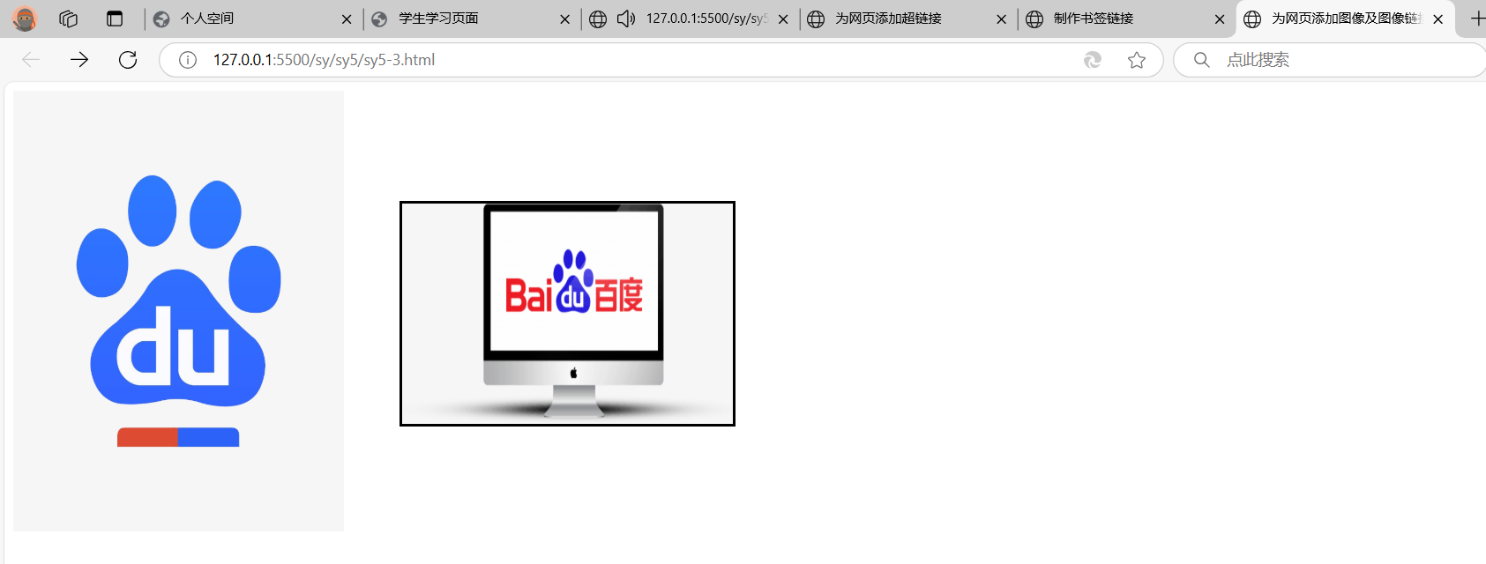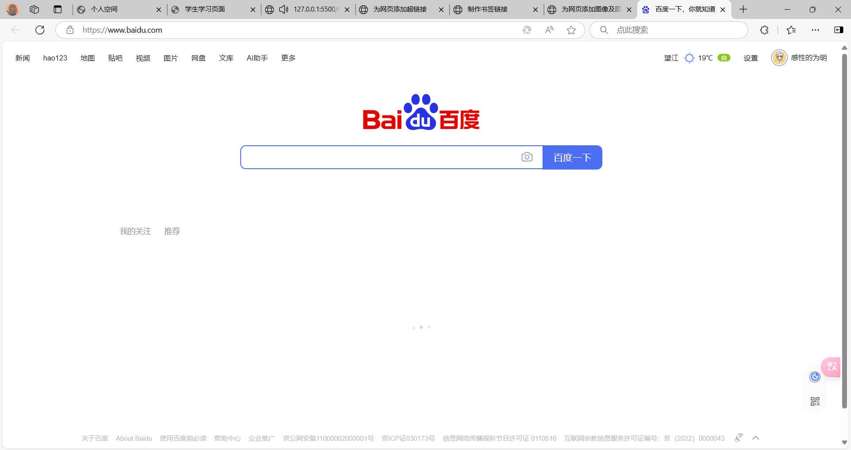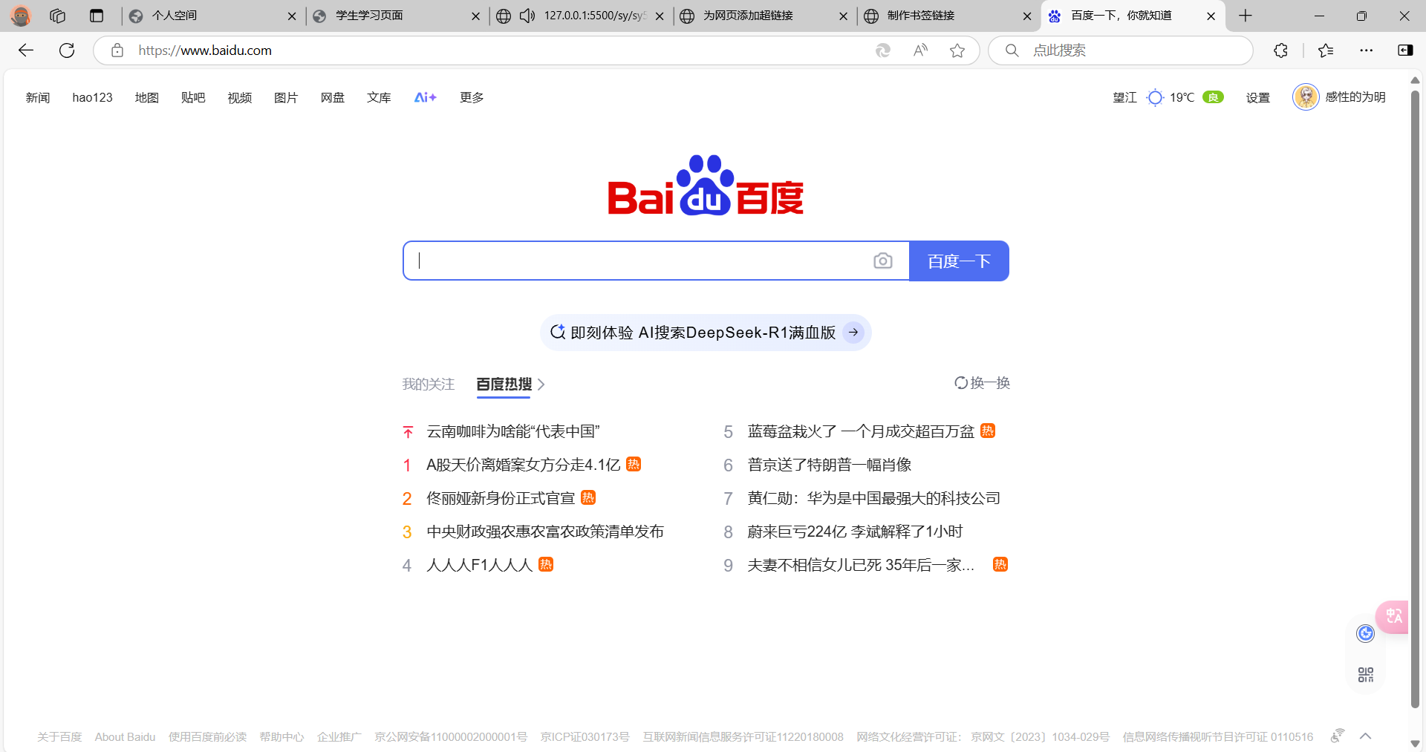
实验5-4代码：
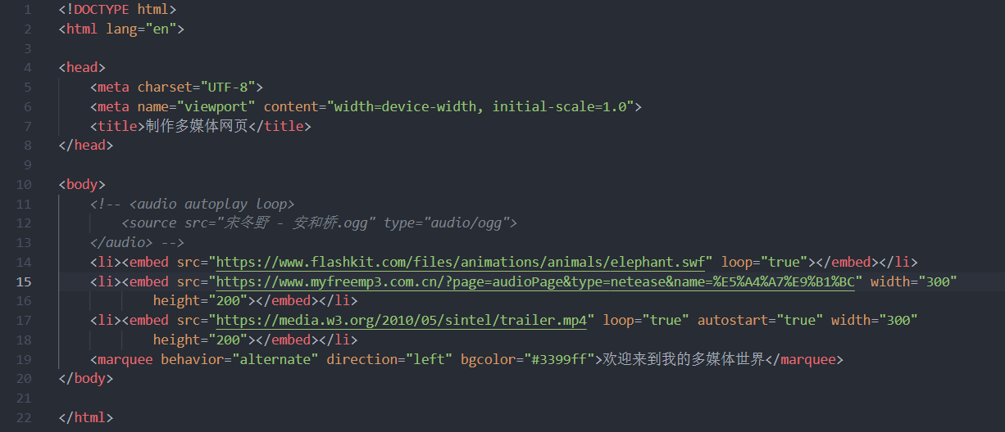
实验5-4效果展示：
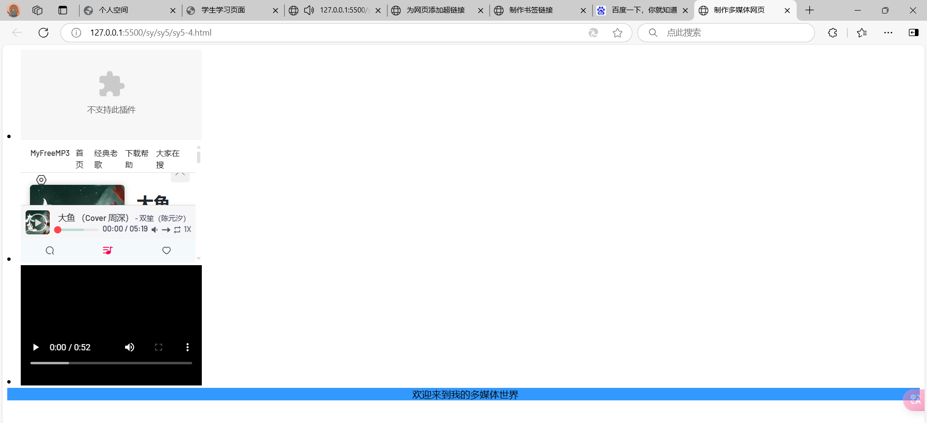
实验5-5代码：
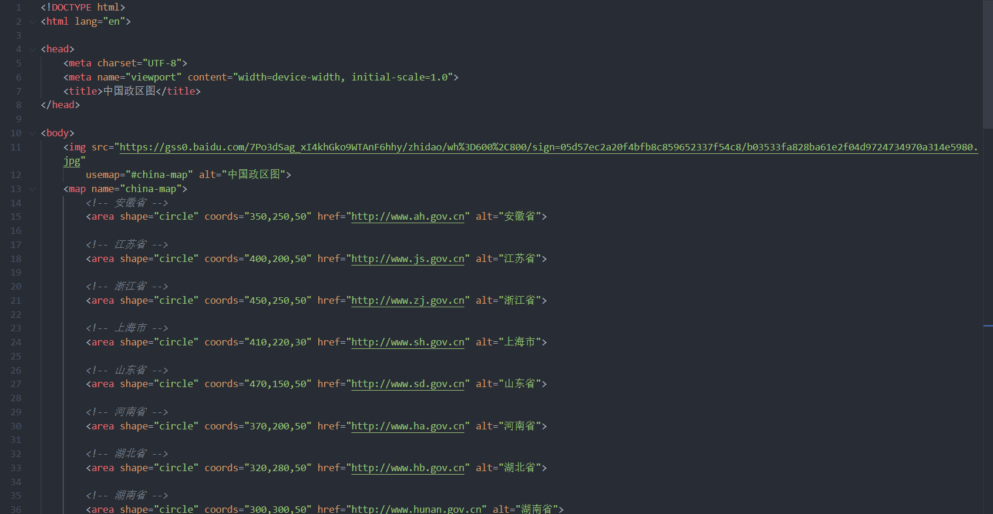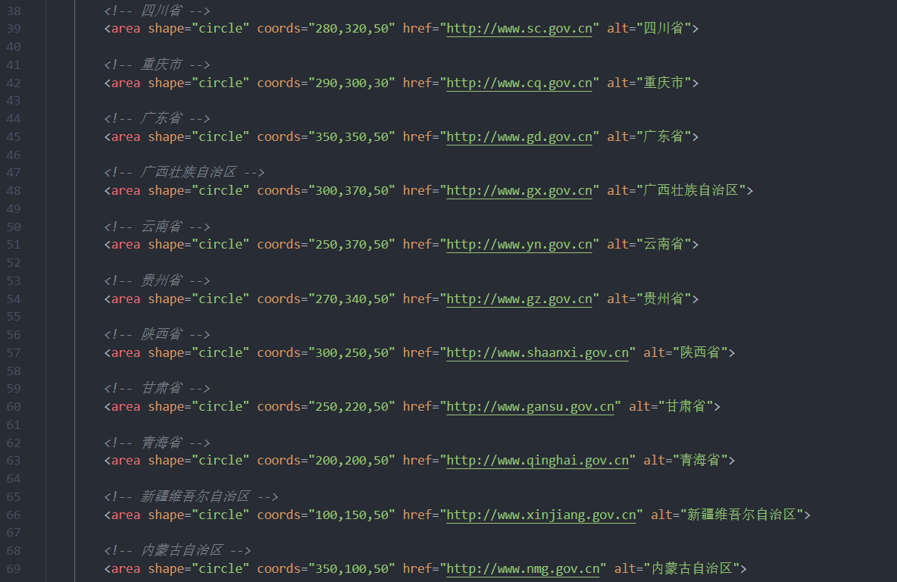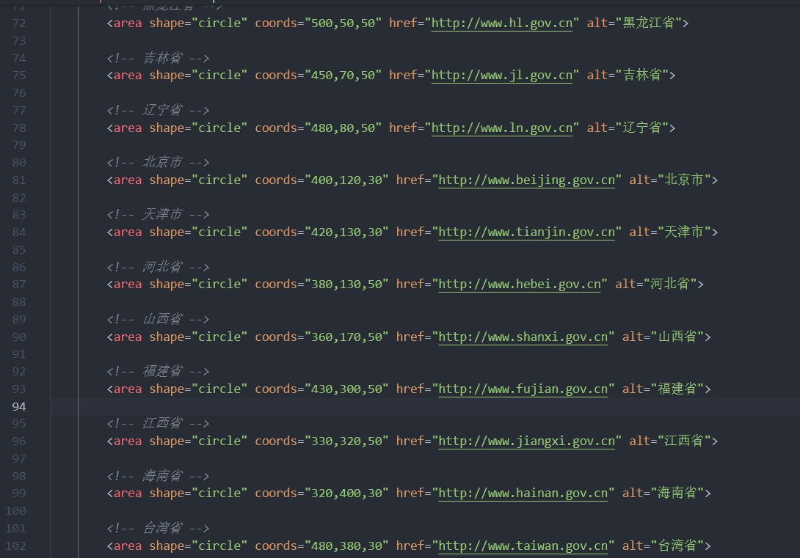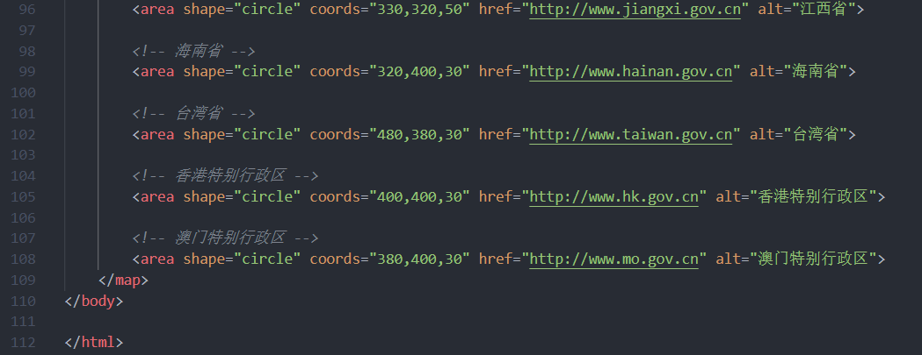
实验5-5效果展示：
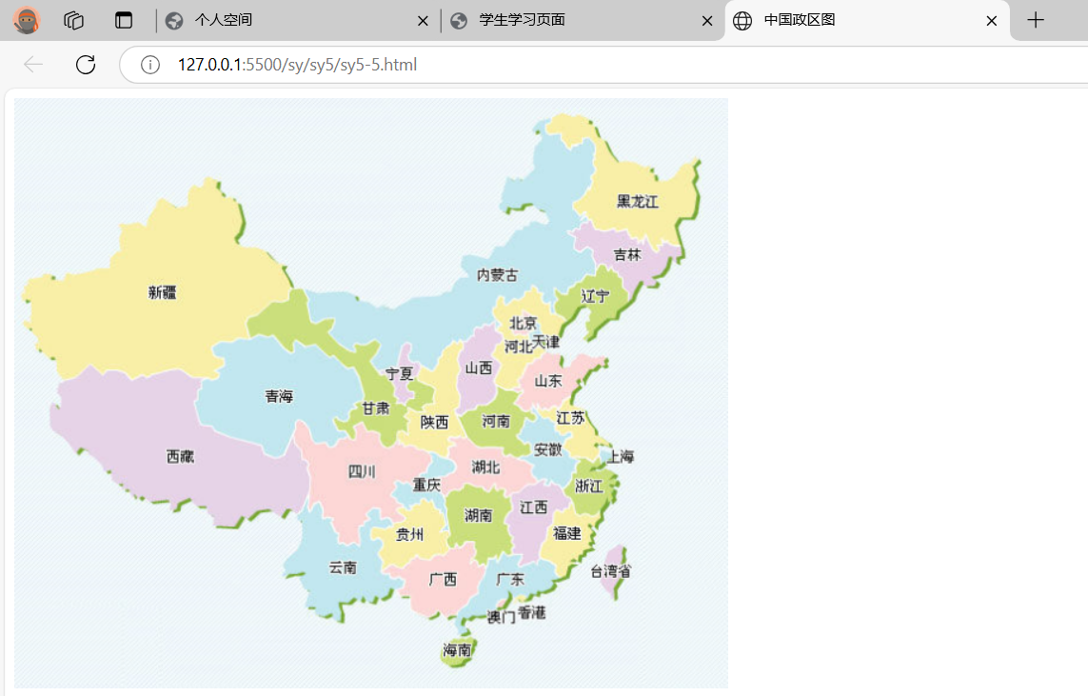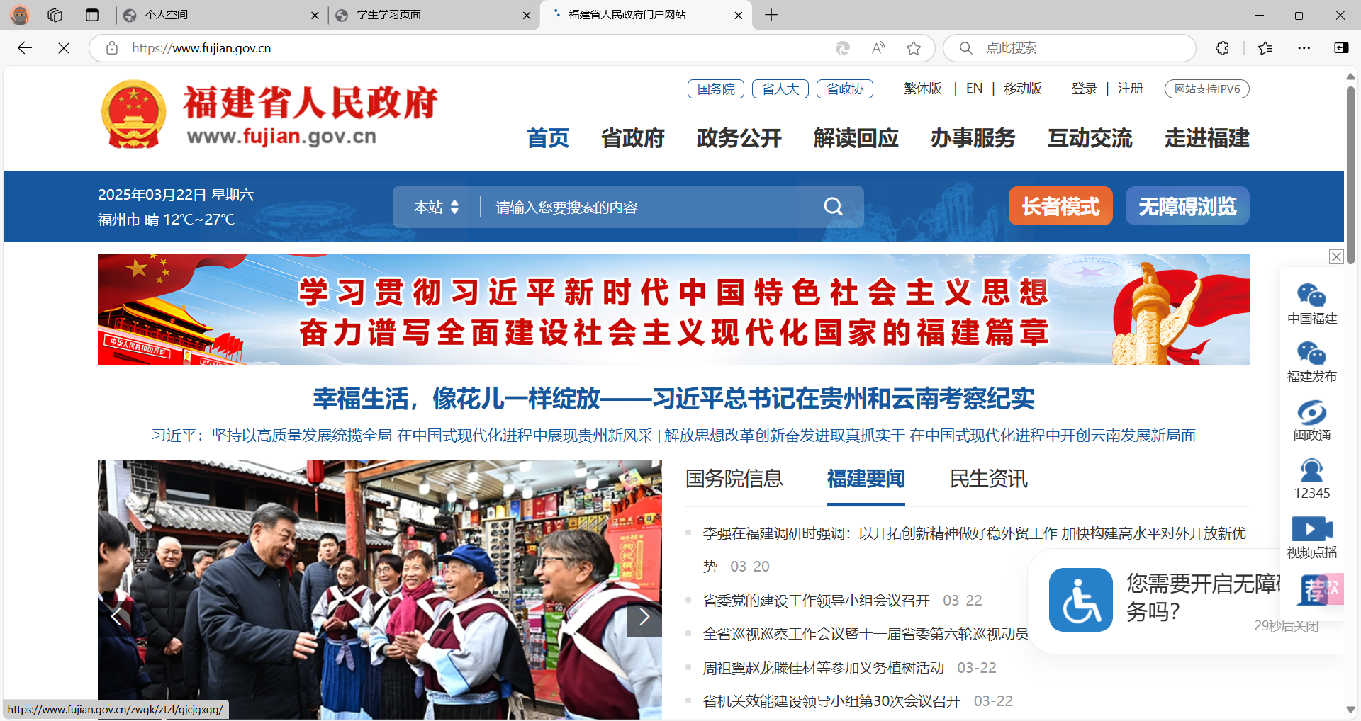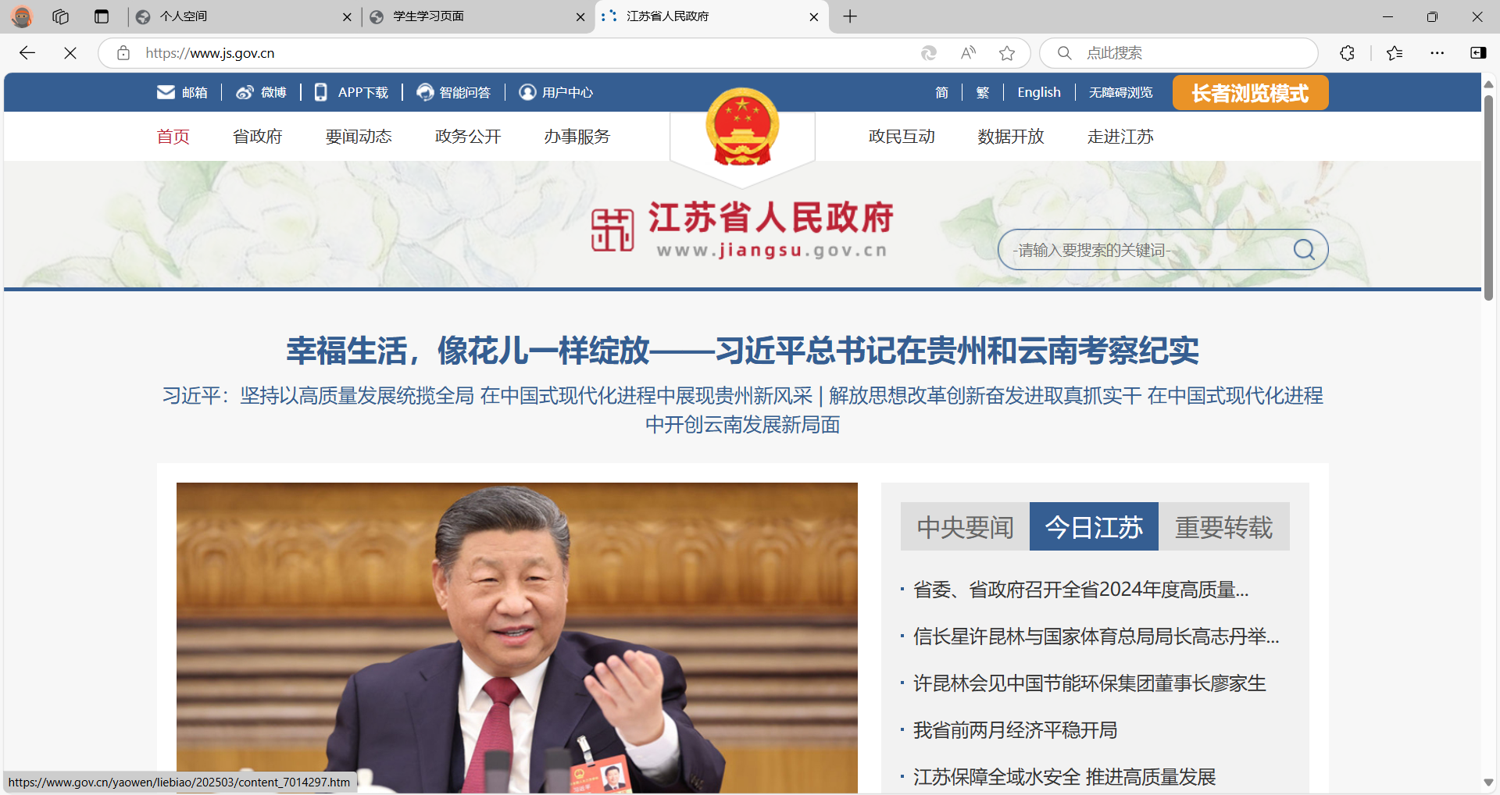
- 实验小结
通过这次实验，我学会了：
- 绝对路径通常用于指向网站外部资源或固定位置的内部资源，绝对路径包含完整的URL信息。相对路径用于指向同一站点内不同页面或文件夹中的资源。
- 在HTML中，最常用的链接元素是<a>标签，它可以链接到网页、文件、电子邮件地址等。此外，图像、按钮等也可以通过设置为链接的目标。链接目标可以是另一个网页、文件、电子邮件地址、锚点（在同一页面内的特定位置）、JavaScript代码等。
- 图像链接是直接将一个图像作为链接，点击该图像时会跳转到指定的链接目标。热区链接是在图像上定义多个区域，每个区域可以链接到不同的目标。这通常通过使用<map>和<area>标签来实现。
- 背景音乐通常是指在网页加载后自动播放的音乐，它在整个页面浏览过程中持续播放，直到用户关闭页面或停止播放。而嵌入音频指的是在网页中嵌入的音频文件，用户可以通过控制按钮（如播放、暂停、音量调节等）来控制音频的播放。
- alt属性用于提供图像的替代文本，当图像无法显示时，浏览器会显示这个替代文本。这对于提高网页的可访问性非常重要。
- 滚动的范围和空白空间通常通过CSS来设置。可以使用overflow属性来控制元素内容超出其容器时的行为。空白空间（边距和填充）可以通过margin和padding属性来设置。
成 绩：

（封底页）

